Правила ухода за колостомой,
калоприемником.
Утвердил | Фатьянова О. П.
Согласовано | Несытых А.А.  Скуратовская М.А. | Цель: обучить пациента правилам ухода за колостомой и калоприемником
Разработано | Сидоренко А.В.

Что такое колостома?

Колостома — это отверстие кишки, сформированное хирургическим путем после удаления всего или части кишечника, выведенное на переднюю брюшную стенку, предназначенное для отведения кишечного содержимого. | 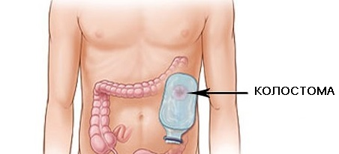
,
Уход за колостомой

№ | Что нужно сделать | Примечание | Фото
1 | Вымойте руки с мылом |  | 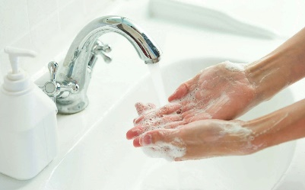
2 | Если вы уже пользуетесь калоприемниками, то осторожно удалите калоприемник и выбросите его в специально приготовленный герметичный пластиковый пакет, сначала опорожнив его содержимое в унитаз. |  | 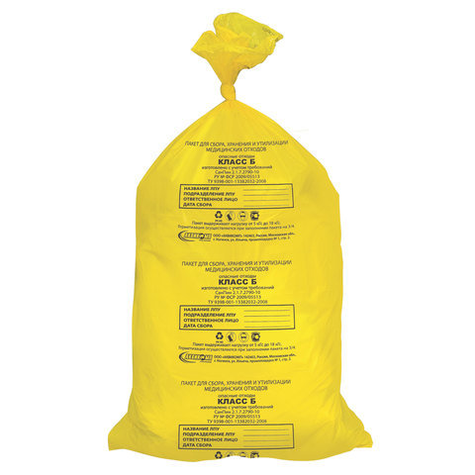
3 | Промойте стому и кожу вокруг нее теплой водой с жидким мылом. Не бойтесь трогать стому руками. | Не используйте кусковое мыло, оно сушит кожу, удаляет ее естественный защитный барьер и делает ее более уязвимой для проникновения бактерий и механических повреждений. При обработке стомы и кожи вокруг нее нельзя использовать антисептические растворы, алкоголь, спирт, эфир и др.
4 | Просушите кожу промокающими движениями мягким полотенцем или марлевой салфеткой. |  | 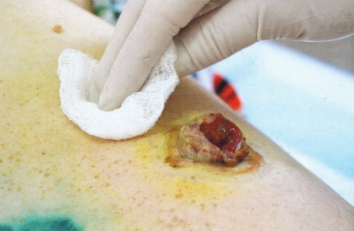

Что такое калоприемник?
Калоприемник - резервуар для приёма каловых масс. | 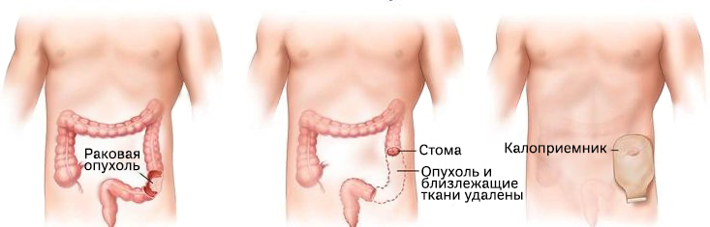

Как наклеить калоприемник?

№ | Что нужно сделать | Фото
1 | Определите размер стомы. Наложите трафарет на клеевую пластину мешка и нанесите контуры на защитное покрытие клеевого слоя. | 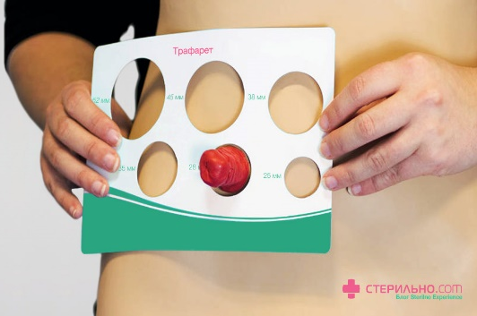
2 | Вырежьте отверстие в соответствии с нанесенным контуром. При этом размер вырезанного отверстия должен на 1-2 мм превышать размер стомы. | 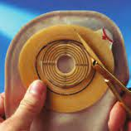
3 | Перед наклеиванием согрейте клеевую пластину однокомпонентного мешка между ладонями или под мышкой. Снимите защитное покрытие. Совместите нижний край вырезанного отверстия с нижней границей стомы. | 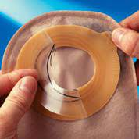
4 | Начинайте клеить пластину мешка снизу-вверх, плотно прижимая ее к коже и разглаживая от стомы к краям пластины, чтобы не образовывались складки. | 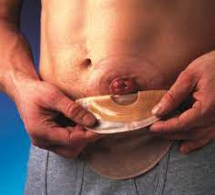

При заполнении 1/3 объема мешка каловыми массами его следует опорожнить.
Калоприемник следует дренировать, не отклеивая от кожи. Для этого направьте мешок в унитаз, откройте дренажное отверстие и опорожните его.
Дренажный конец мешка следует тщательно протирать.

Не забудьте закрыть дренажное отверстие после опорожнения мешка.
Удаление калоприемника производят, если пластина начинает отставать от кожи — тогда Вы почувствуете жжение (кишечное отделяемое затекает под пластину мешка).
Одной рукой возьмите мешок за специальный выступ и осторожно отклеивайте его сверху вниз, другой рукой натягивайте кожу.
Внимание:
- Во избежание механического повреждения кожи не следует отклеивать мешок рывком.
- Помните, что калоприемник наклеивается на кожу только один раз, его повторное использование не допускается.

В каких случаях стоит незамедлительно обратиться к врачу?
Следует обратиться к специалисту, если:
- Стома завернулась вовнутрь (втягивание), что усложняет приклеивание калоприемников.
- Стома вывернулась наружу больше обычного (выпадение, пролапс стомы). Причиной этого могут быть слабые брюшные мышцы, грыжа и т.д.

В результате механического повреждения кишки, возможны возникновения назначительного кровотечения при смене калоприемника или очистке кожи. Следует всегда следить за цветом и состоянием стомы, а также за тем, чтобы стома не кровоточила часто.

Жизнь со стомой
Диета
Лучше всего сначала вести так называемый дневник питания, в который следует записывать все блюда и все продукты питания, потребляемые за день, и реакцию кишечника на их прием. Так, постепенно можно будет исключить из рациона те блюда или продукты, которые вызывают нежелательные явления (запор, диарею, вздутие живота и т.д.)
Послабляющим эффектом  обладают:  - сырые овощи и фрукты  - чернослив, инжир, сливы фасоль  - свежевыжатые соки  - кисломолочные продукты  - минеральная вода (без газа) | Закрепляющим эффектом обладают:  - рис  - сухари, сушки  - шоколад, сладости  - черника, бананы, печеные яблоки  - кипяченое молоко, кисели
Продукты, способствующие газообразованию:  - безалкогольные газированные напитки и пиво  - горох, бобы, кукуруза  - капуста: цветная, белокочанная, брокколи корнеплоды, огурцы  - шпинат, лук, чеснок  - абрикосы, бананы, груши  - грибы  - яйца | Продукты, усиливающие выделение неприятного запаха при переваривании:  некоторые сорта сыра, рыба, яйца, капуста, лук, чеснок, пряности и специи  Продукты, способствующие уменьшению выделения неприятного запаха:  йогурт, брусника, зеленый салат, петрушка, шпинат

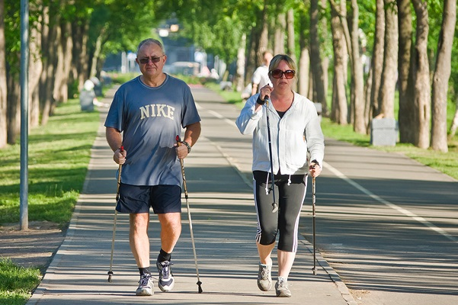
Занятие спортом
Возобновление занятием спортом после операции должно быть постепенным во избежание образования грыж. Следует избегать занятий, связанных со значительной физической нагрузкой и поднятием тяжестей. Идеальным для поддержания физической формы без изнурительных тренировок могут быть занятия плаванием и ходьбой.

Интимные отношения
Наличие стомы не мешает вести половую жизнь. За информацией, касающейся последствий операции и ее влияния на дальнейшую половую жизнь, следует обратиться к врачу. Если Вы испытываете трудности или Вас что-то волнует, не стесняйтесь спросить об этом у врача или специалиста по уходу за стомой.

Путешествия со стомой
Отправляясь в путешествие:
- приготовьте косметичку с калоприемниками и необходимыми для их замены средствами;
- упакуйте в ручную кладь небольшой запас средств ухода за стомой из расчета на несколько дней на тот случай, если основной багаж потеряется;
- возьмите достаточное количество предметов ухода и лекарств, т.к. достать их в поездке может оказаться проблемой;
- если Вы пользуетесь самолетом, отверстие под стому следует вырезать заранее, так как в полете ножницы нельзя брать в ручную кладь.

Как получить технические средства реабилитации (ТСР)?
Для получения технического средства реабилитации вам потребуются время, терпение и определённые официальные документы.
- Для начала вам нужно обратиться к терапевту в своей поликлинике и объяснить, что вам необходимо заполнить индивидуальную программу реабилитации.
- После прохождения по кабинетам всех необходимых специалистов вы получите направление на медико-социальную экспертизу (МСЭ). Напоминаем, что получение программы ИПРА и переосвидетельствование на группу инвалидности – это вещи совершенно разные, поэтому не стоит их путать.
- На МСЭ стоит приходить хорошо подготовленными. Вы должны точно знать, какие социальные услуги и технические средства реабилитации вам необходимы и на что из этого вы совершенно точно имеете право по закону. Именно вы должны донести эту информацию до специалистов, которые будут заполнять вашу программу реабилитации.
- Только после получения правильно заполненной ИПРА, можно отправиться в фонд социального страхования по месту жительства и оформить заявку на техническое средство реабилитации.
- Если у вас уже есть ИПРА, но вы обнаружили в ней опечатку или у вас изменились важные данные, существует Порядок внесения исправлений в ИПРА. Он позволяет обновить или исправить вашу индивидуальную программу реабилитации без дополнительного освидетельствования.

*Памятка создана на основании:

- Ст. 22 ФЗ от 21.11.2011 N 323-ФЗ «Об основах охраны здоровья граждан в Российской Федерации»
- Приказ Минздрава России от 19.03.2021 № 231н «Об утверждении Порядка проведения контроля объемов, сроков, качества и условий предоставления медицинской помощи по обязательному медицинскому страхованию застрахованным лицам, а также ее финансового обеспечения» (с изм. и доп., вступ. в силу с 01.07.2022)
- Балобина Э. В. В помощь стомированному пациенту // Газета «Стом-инфо»
- Воробьев ГИ., Царьков П. В. Основы хирургии кишечных стом. — М.: Стольный град, 2002.
- Воробьев Г. И., Царьков П. В., Калашникова И. А., Полищук Л. О. Оценка эффективности средств ухода за стомой «Alterna» // Колопроктология. — 3 (9). — М., 2004.
- Голубева М. Ю., Суханов В. Г. Реабилитация пациентов со стомой. Проблемы и решения. — М.: Альтаир Си, 2001.
- Калашникова И. А. Growth in Russian ostomy patients’ rehabilitation services // Helios. — 02 (13). — Дания. — 2006.
- Лукьянова И. Е., Суханов В. Г. Реабилитационная помощь лицам с ограничениями жизнедеятельности. — М.: Наука, 2007.
- Манихас Г. М., Оршанский Р. Н., Фридман М. Х. Основы стоматерапии. СПб.: Петрополис, 2000.
- Оршанский Р. Н., Скопина Д. Ю. Пособие по уходу за стомой: Руководство для пациентов / Городской онкологический диспансер Санкт-Петербурга. — СПб., 2002.
- Оршанский Р. Н. В помощь стомированному пациенту / СанктПетербургский городской клинический онкологический диспансер, отделение реабилитации стомированных пациентов. — СПб., 2003.
- Суханов В. Г. Питание пациентов с кишечной стомой. Практическое пособие. — М., 2003.
- Суханов В. Г. Социальная реабилитация стомированных больных. — М.: Оверлей. — 2003.
- Суханов В. Г. Социальная адаптация пациентов со стомой. Проблемы и решения. — М.: Оверлей. — 2004.
- Суханов В. Г. Социальная реабилитация пациентов со стомой. — М.: Наука, — 2006.
- Brigid Breckman, Stoma Care and Rehabilitation, Elsevier Limited.— 2005.
- Living with a colostomy, Coloplast A/S, Denmark C2007-1
- Living with a ileostomy, Coloplast A/S, Denmark C2007-1
- Living with a urostomy, Coloplast A/S, Denmark C2007-1
- www. coloplast.ru
- www. coloplast.com
- www.astom.ru
- www.gnck.ru
- www.oncology.ru

ЛИСТ СОГЛАСОВАНИЯ:
Ответственность | Должность | ФИО | Подпись | Дата
Согласовал | Зав. отделением | Несытых А.А. |  | 27.01.2022
Согласовал | Ст. медсестра | Скуратовская М.А. |  | 27.01.2022
Разработал | Медсестра | Сидоренко А.В. |  | 27.01.2022

